中南民族大学校外直接访问电子数据库资源方法
(一) 国内数据库
1、CNKI数据库（无需VPN）
(1) logo图标：

(2) 校外访问地址：
https://fsso.cnki.net
(3) 使用方法：
a)打开浏览器，输入网址https://fsso.cnki.net；
b)找到“中南民族大学”，跳转到我校统一身份认证页面，输入“工号/学号+密码”进行认证；
c)进入中国知网，检索或下载文档。
2、万方数据库（无需VPN）
(1) logo图标：

(2) 校外访问地址：
https://fsso.wanfangdata.com.cn
(3) 使用方法：
a)打开浏览器，输入网址 https://fsso.wanfangdata.com.cn；
b)机构名称 输入“中南民族大学”，点击“前往”按钮，跳转到统一身份认证页面，输入“工号/学号+密码”进行认证；
c)进入万方，检索或下载文档。
(二) 国外数据库
1、Elsevier Science Direct数据库（无需VPN）
(1) logo图标:

(2) 校外访问链接:
https://www.sciencedirect.com
(3) 使用方法:
a)打开浏览器，输入网址https://www.sciencedirect.com/ ；点开右上角图标，选择“sign in”，“other institution”，进入身份联盟选择页面。
b)在“Select your region or group”选择“China CERNET Federation(CARSI)”。在页面下方列出的机构名称中选择您所在的机构(South-Central University for Nationalities)。
c)在统一身份认证系统中输入输入“工号/学号+密码”进行认证；登陆成功后，显示可访问资源页面。
图示见 https://c.xiumi.us/board/v5/2VJTT/193374762
2、Springer Link数据库（无需VPN）
(1) logo图标:

(2) 校外访问链接:
https://link.springer.com
(3) 使用方法:
a) 打开浏览器，输入网址https://link.springer.com；点击网页右上方的”Sign up/Log in”链接；
b)在登录页面中，选择“Log in via Shibboleth or Athens”；
c)在页面右侧“Or，find your institution(via Shibboleth)”模块的选择框中输入“South-Central University for Nationalities”，并选择对应结果，点击“Log in via Shibboleth”；
d)在统一身份认证系统中输入“工号/学号+密码”进行认证；登陆成功后，待页面跳转回Springer主页后即正常访问。
3、Web of Science（SCI、SSCI）数据库（无需VPN）
(1) logo图标:

(2) 校外访问链接:
http://www.webofknowledge.com
(3) 使用方法:
a) 打开浏览器，输入网址http://www.webofknowledge.com，在机构登录下，选择机构CHINA CERNET Federation，点击“转到”按钮。
b)进入CERNET统一认证与资源共享基础设施CARSI页面，在学校列表找到并选择所在学校（中南民族大学South-Central University for Nationalities）。
c)在统一身份认证系统中输入“工号/学号+密码”进行认证；认证成功后就进入Web of Science。
4、IEEE文献资源（无需VPN）
(1) logo图标:

(2) 校外访问链接:
https://ieeexplore.ieee.org
(3) 使用方法:
a)在浏览器输入https://ieeexplore.ieee.org/ 登录IEEE Xplore平台。
b)选择页面上方的“Institute Sign In”后，点击Shibboleth。
c)在弹出界面左侧“SEARCH BY INSTITUTION NAME”下面框中，输入我校英文名称“South-Central University for Nationalities”，点击“Search”按钮查询，点击下面列出的学校英文名称进入。
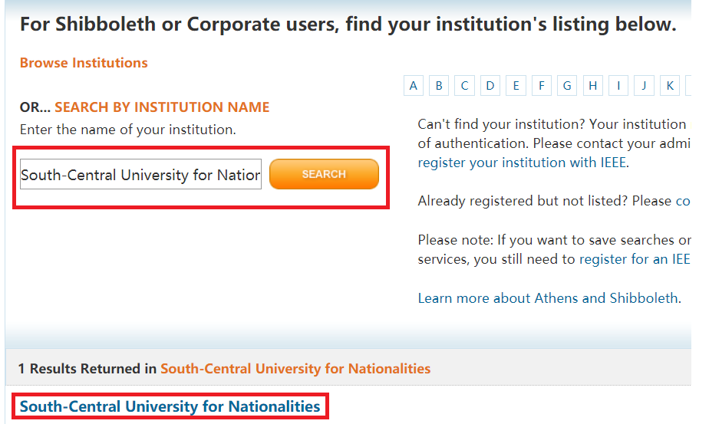
d)在统一身份认证系统中输入“工号/学号+密码”进行认证；认证成功后就进入Web of Science。
如有任何问题，请咨询iel@igroup.com.cn
5、Emerald数据库（无需VPN）
(1) logo图标:

(2) 校外访问链接:
https://www.emerald.com/
(3) 使用方法:
a)在浏览器输入http://www.emeraldinsight.com，点击右上角的“Login”；
b)在弹出页面，左边“Find your institution”对话框输入“South-Central University for Nationalities”；
c)完成上述步骤后，在“中南民族大学(South-Central University for Nationalities)”点击“Login”；
d)在统一身份认证系统中输入“工号/学号+密码”进行认证,认证成功后就进入Web of Science。
6、Ebsco数据库校外访问新方法（无需vpn）
(1) logo图标:

(2) 校外访问链接:
https://search.ebscohost.com/
(3) 使用方法:
a)在浏览器输入https://search.ebscohost.com/，点击“Institutional Login”；
b)在“To login using your institution's login credentials, select a region or group”下拉框选择机构“CHINA CERNET Federation”，在清单列表中查找“South-Central University for Nationalities”，点击学校英文名称链接；
c)跳转到身份统一认证页面，在统一身份认证系统中输入“工号/学号+密码”进行认证，认证成功后就进入。

